DB3302
ICS 03.100.01
A01
DB3302 XX/ XXXXX—2018

宁波市地方标准

公路沥青混凝土路面快速封层施工技术规范

（公示稿）
2018 - XX - XX发布
2018 - XX - XX实施
宁波市质量技术监督局 发布
目 次
前 言 1
1 范围 1
2 规范性引用文件 1
3 术语和定义 1
4 基本条件 1
5 材料 2
6 施工机具 2
7 施工工艺 3
7.1 施工工艺流程 3
7.2 施工前的准备 4
7.3洒布量的确定 4
8 施工质量控制 5
8.1 施工质量控制措施 5
8.2 施工注意事项 6
9 质量检测与评定 6
9.1质量检测 6
9.2外观鉴定 6
9.3 质量评定 6

前 言
本标准按GB/T 1.1—2009给出的规则起草。
本标准由宁波市公路管理局提出。
本标准由宁波市交通和物流标准化技术委员会归口。
本标准起草单位：宁波市公路局路桥工程处、宁波公路市政设计有限公司。
主要起草人：钱荣、杨爱珍、钱高科、刘学、尹路宁、张颖、洪 陈、毛益新、程莉

1 范围
本标准规定了公路沥青混凝土路面快速封层技术的基本条件、材料、施工机具、施工工艺、施工质量控制、质量检测与评定。
本标准适用于以富含天然岩沥青的乳化沥青为主要材料实施的沥青混凝土路面快速封层施工。

2 规范性引用文件
下列文件对于本文件的应用是必不可少的。凡是注日期的引用文件，仅注日期的版本适用于本文件。凡是不注日期的引用文件，其最新版本（包括所有的修改单）适用于本文件。
JTG E20 公路工程沥青及沥青混合料试验规程
JTG E60 公路路基路面现场测试规程
JTG F40 公路沥青路面施工技术规范
JTG F80/1 公路工程质量检验评定标准
JTG H10 公路养护技术规范
JTG H20 公路技术状况评定标准
JTG H30 公路养护安全作业规程

3 术语和定义
JTG H10、JTG H20界定的以及下列术语和定义适用于本文件。

3.1

快速封层
在沥青面层上同步喷洒一层高渗透性的乳化沥青和金刚砂，可快速开放交通，以提高路面的抗渗水性能、抗磨耗性能和抗剥离性能的道路早期养护的一种技术。

4 基本条件
4.1 原路面应有足够的结构强度，路面状况应维持在较高的技术水平，具体要求见表1所示。

表1 路面技术状况要求
路况指标 | 技术状况要求
路况指标 | 高速公路、一级公路 | 其他等级公路
PCI | ≥90 | ≥85
RDI | ≥90 | ≥85
SRI | ≥90 | ≥85

5 材料
5.1 施工单位应查验沥青和金刚砂的合格证或检测报告。
5.2 对进场的各种材料必须进行取样和质量检验，经评定合格后方可使用。
5.3 乳化沥青技术要求详见表2
表2 乳化沥青的技术要求
检测项目 | 单位 | 技术要求 | 试验方法
微粒离子电荷 | - | 阳离子（+） | T 0653(JTG E20)
破乳速度 |  | 中裂 | T 0658(JTG E20)
恩格拉粘度（E₂₅） | s | 1～10 | T 0622(JTG E20)
软化点 | ℃ | ≥50 | T 0606(JTG E20)
蒸发残留物含量 | ％ | ≥50 | T 0651(JTG E20)
与矿料的粘附性，裹覆面积 | - | ＞2/3 | T 0654(JTG E20)
道路标准粘度(C_{25,3}) | s | 8～25 | T 0621(JTG E20)
贮存稳定性（5d） | % | ≤5 | T 0655(JTG E20)
5.4 乳化沥青宜存放在立式罐中，并保持适当搅拌。贮存期以不离析、不冻结、不破乳为度。
5.5 配制快速封层的水应达到饮用水标准，制备水温控制宜控制在60-70℃之间。
5.6 金刚砂应清洁、无杂质，其主要参数详见表3
表3 金刚砂参数表
序号 | 物理状态 | 固体，无定形角度
1 | 状态\颜色 | 发亮，黑色或棕色
2 | 气味 | 无
3 | 比重 | 2.4t/m³～2.6t/m³
4 | 堆积容重 | 1.3t/m³～1.4t/m³
5 | 硬度 | 莫氏7
6 | 粒度 | 0.3mm～0.6mm

6 施工机具
6.1 快速封层施工采用全自动沥青喷洒车进行机械化施工，设备应配置计算机控制系统，独立的操作油泵、速率计、压力表、计量器、材料测温计等装置，可根据施工需要控制洒布量，调节洒布宽度。人工涂抹时需检查确认施工所需的橡胶推板、滚刷等工具。

表4 机具配置表
序号 | 名称 | 单位 | 数量
1 | 全自动沥青喷洒车 | 辆 | 1
2 | 人工喷洒设备 | 台 | 1
3 | 渗水系数测定仪 | 台 | 1
4 | 摆式仪 | 台 | 1
5 | 标线机 | 台 | 1
6 | 交通标志 | 个 | 若干
6.2设备应配有循环洒布系统，其喷洒管道宜选用金属材质，外螺纹接头喷嘴。喷嘴能产生高冲击力的扇形喷雾，喷流角度θ为80º～95º，如图2所示。
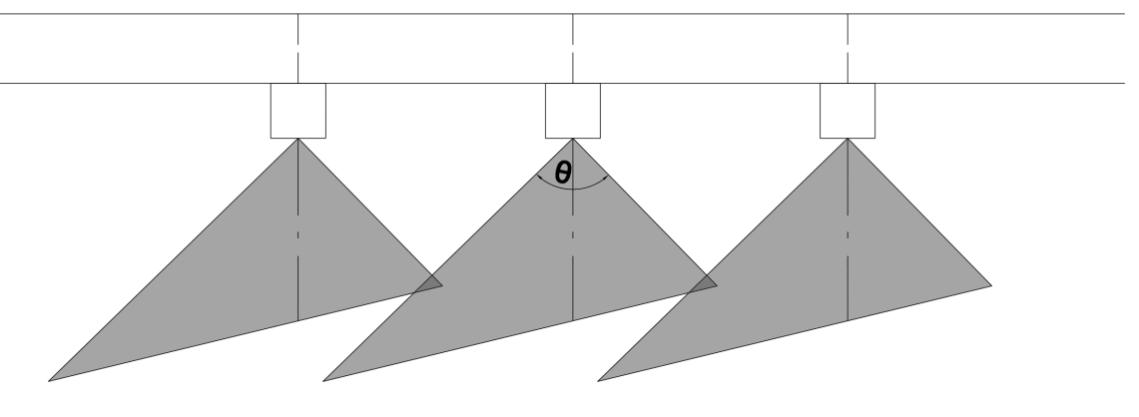
图1 喷流角度示意图
6.3设备工作时，喷洒管道应保持畅通，喷嘴的开口缝中心线与喷管轴线方向成10º～15º，如图3所示
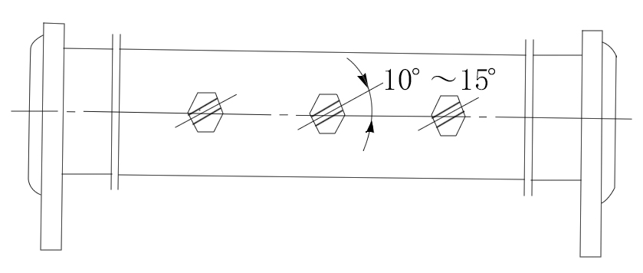
图1 喷油嘴方向示意图
6.4设备的喷洒管，离地高度宜为300mm～500mm并能固定，相邻喷嘴间距宜为120mm～200mm，喷嘴的喷雾宽度应相互重叠，同一地点接受两个或三个喷嘴喷洒的材料，不得出现花白条，如图4所示。
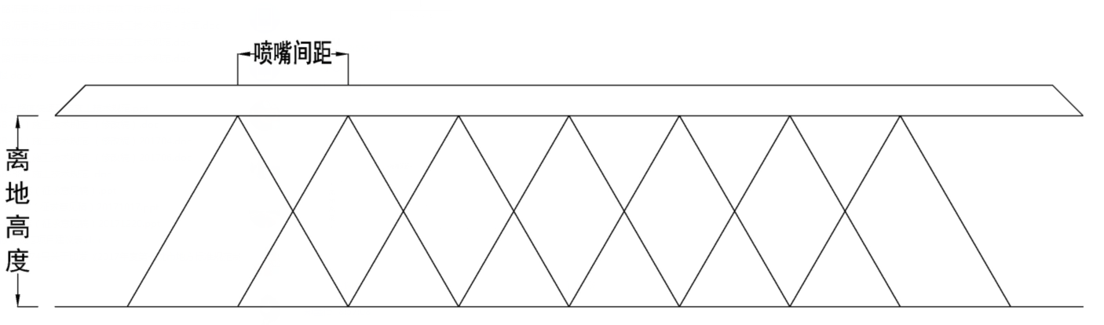
图3 喷油嘴的高度及间距

7 施工工艺

7.1 施工工艺流程

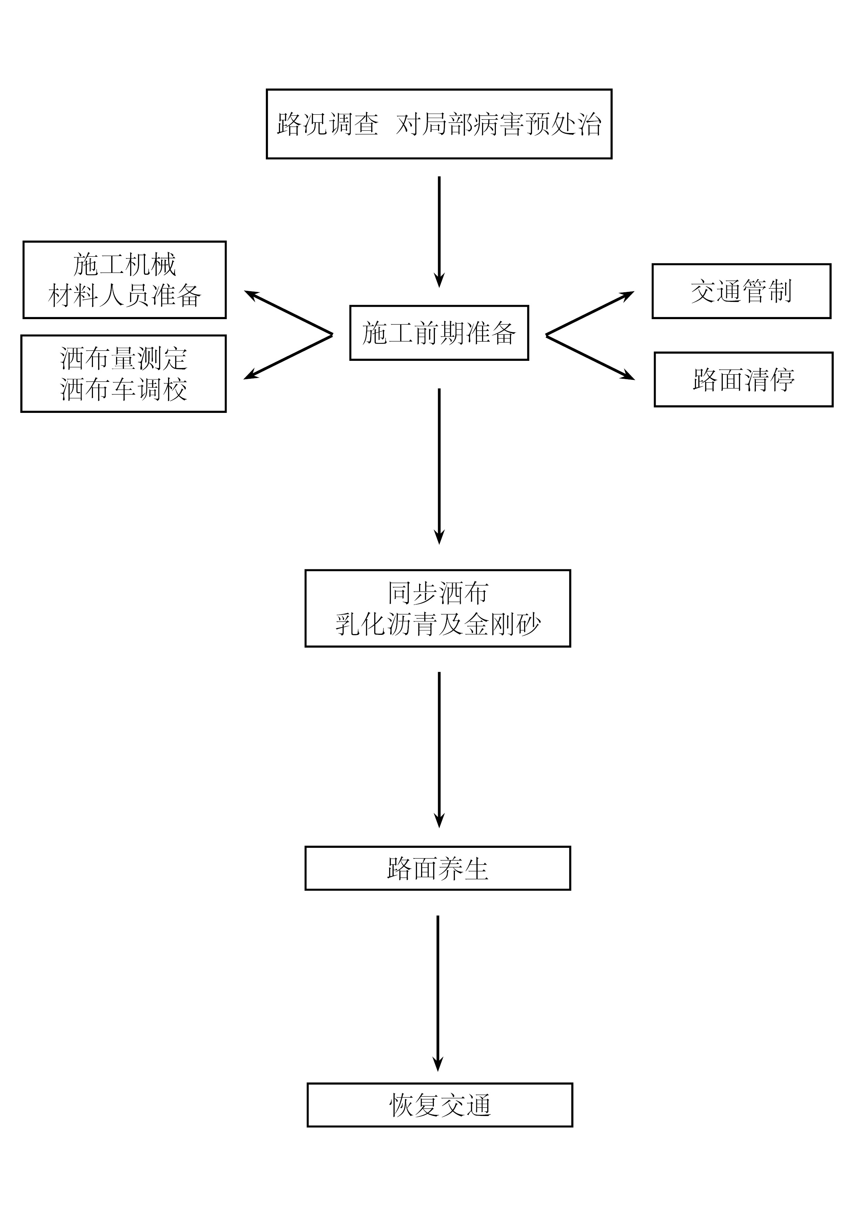
图4 快速封层工艺流程图

7.2 施工前的准备
7.2.1 应对原路面技术状况进行检测评价，其结果应满足表1的要求，并对路面局部进行病害预处治，轻微裂缝（≤3mm），可不处理。
7.2.2 检查施工机械，确保各种施工机械和辅助工具齐备，并保持良好的工作状态；喷洒设备的循环洒布系统、输油管道、油量表等应完好，运转正常。
7.1.3 可用人工清扫、鼓风机、吹风机、清扫机、高压水车冲洗清洁路面，清洁后的路面应无杂物，表面清洁无浮尘。用高压水车冲洗路面时，应在路面干燥后方可施工。
7.1.4 应对道路沿线护栏、路缘石、道路标线等附属设施应进行遮盖保护。
7.1.5 进行道路交通管制，并遵循《公路养护安全作业规程》（JTG H30）的相关规定。

7.3洒布量的确定
7.3.1 乳化沥青
乳化沥青与水配制宜为1：1，洒布量一般为0.4L/m²～0.7L/m²，大面积喷洒前可事通过试验或根据原路面构造深度确定。
7.3.1.1 试验法：取一定体积（可为1L）乳化沥青均匀地倒在1m²的路面上，此时的洒布量即为1L/m²。如果乳液在2min～3min之内还不能渗入到路表中去，则应该适当降低洒布量继续做上述试验直到找到一个合适的洒布量为止。
7.3.1.2 原路面构造深度与洒布量对应关系参见表5：
表5 洒布量推荐值
构造深度（mm） | 0.60 | 0.65 | 0.70 | 0.75 | 0.80 | 0.85 | 0.90
洒布量（L/m²） | 0.40 | 0.45 | 0.50 | 0.55 | 0.60 | 0.65 | 0.70
7.3.2 金刚砂
金刚砂的撒布量与构造深度的关系为：
C=0.2304×TD+0.2433·······························(式1)
式中：
C-金刚砂的撒布量，kg/m²
TD-构造深度，mm

8 施工质量控制

8.1 施工质量控制措施
8.1.1施工前应对施工设备进行检查，确认符合要求。
8.1.2施工前，施工单位应将待施工路段的全线以1km～3km作为一个评定路段，选好测点，组织检测。检测项目、频率及方法见表6。测点宜选在平整、无裂缝或坑槽的地点，平均分布在道路行进方向。测定位置应做好标记，以便对施工前后的检测结果进行对比分析。
表6 施工前路面质量检测要求
项目 | 检测频率 | 检验方法
F_{B}(BPN) | 5处/km·车道 | T 0964（JTG E60）
TD（mm） | 5处/km·车道 | T0961（JTG E60）
C_{W}（mL/min） | 5处/km·车道 | T0971（JTG E60）
8.1.3 根据预先选定的施工方案，在正式洒布前，用洒布车进行试洒，标定洒布设备的计量系统，确保计量准确无误。洒布车在整个洒布过程中应保持匀速行进，采用标定后的控制参数均匀洒布。
8.1.4 施工中应对施工质量进行抽样检测，抽样项目、频率、允许误差及方法见表7。
表7 施工过程检测要求
项目 | 要求 | 检测频率 | 检验方法
喷洒量 | 设计值±5% | 每工作日洒布查1次 | 总量法
外观质量 | 均匀 | 全线连续 | 目测
8.1.5 快速封层施工后，路面养生不宜少于90分钟，应待路面干燥后才能开放交通。养生期间，严禁任何车辆和行人进入。

8.2 施工注意事项
8.2.1 采用快速封层技术施工时，路表温度应在15℃以上和大气温度应在10℃以上，环境湿度不宜大于80%，风速适度，雨天严禁施工。
8.2.2 施工中产生的废弃物应及时清理，避免产生污染。
8.2.3 机械喷洒不到区域，可采用人工补喷方式施工。
8.2.4 施工作业安全应符合JTG H30的相关规定。

9 质量检测与评定

9.1质量检测
工程完成通车10天后，根据施工前确定的路段、检测频率及测点位置对施工后路面的摩擦摆值、构造深度和渗水系数进行测试，验收项目还包括路面的表观质量。具体检测项目、频率、要求及方法见表8。
表8 交竣工验收检验要求
项目 |  | 要求 | 检测频率 | 检验方法
喷洒  宽度 | 有侧石 | ±30mm | 每200m测4处 | 尺量
喷洒  宽度 | 无侧石 | 不小于设计 | 每200m测4处 | 尺量
F_{B}(BPN) |  | ｜F_{B施工前}-FB_{施工后}｜/ F_{B施工前}≤20%，均方差≤5（BPN） | 5处/km·车道 | T 0964（JTG E60）
TD(mm) |  | ｜TD_{施工前}-TD_{施工后}｜/TD_{施工前}≤20%，均方差≤0.1mm | 5处/km·车道 | T 0961（JTG E60）
C_{W}（mL/min） |  | 不大于老路面渗水系数 | 5处/km·车道 | T 0971（JTG E60）

9.2外观鉴定
9.2.1表面外观顺直、均匀，不应有漏洒，漏洒面积之和不超过受检面积的0.2%。
9.2.2沿线护栏、路缘石等附属设施不得有污染现象。

9.3 质量评定
9.3.1 工程质量等级分为合格与不合格。
9.3.2 检测项目合格率应不低于80%，否则该检测项目为不合格。
9.3.3 外观质量应进行全面检查，并满足规定要求，否则该检验项目为不合格。
9.3.4 检验项目评为不合格的，应进行整修或返工处理至合格。

